ПРИЛОЖЕНИЕ
к проекту планировки территории для размещения объекта "Проектирование водопровода от точки подключения
к городскому водопроводу по адресу: г. Архангельск,
ул. Дрейера, 1, стр. 1 муниципального образования "Город Архангельск" до ВОС в дер. Рикасово, д. 27 муниципального образования "Заостровское" Приморского района Архангельской области (2 этап)"

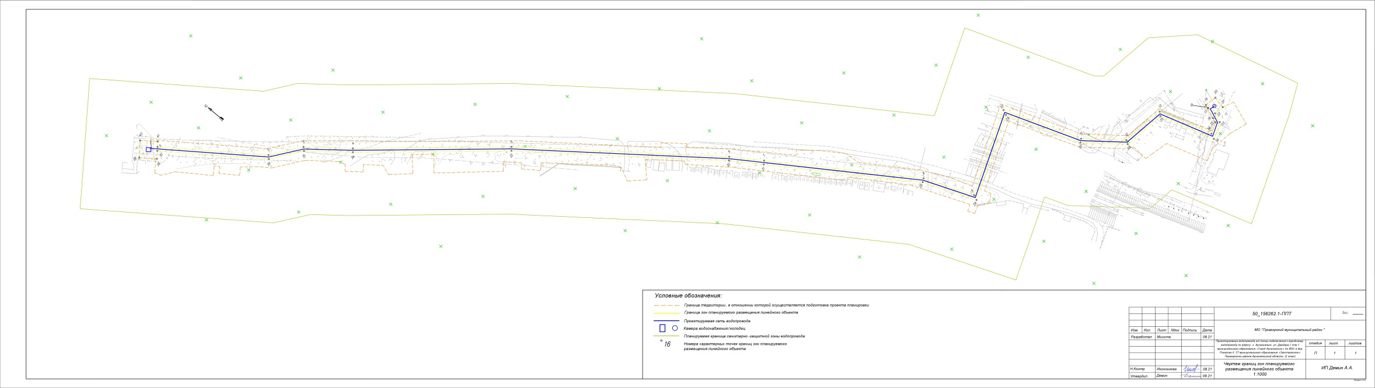______________
ПРИЛОЖЕНИЕ
к проекту межевания территории для размещения объекта "Проектирование водопровода от точки подключения
к городскому водопроводу по адресу: г. Архангельск,
ул. Дрейера, 1, стр. 1 муниципального образования "Город Архангельск" до ВОС в дер. Рикасово, д. 27 муниципального образования "Заостровское" Приморского района Архангельской области (2 этап)"


